- 活動団体名 | 農事組合法人 見山の郷交流施設組合
- 活動地域 | 茨木市 見山・石川・清渓地区
- 活動内容 | ・農産物の販売  ・農産物加工品の販売  ・茶店の営業
④ 新しく取り組みたいこと、取組の充実を図りたいこと | ・見山の郷での農業体験の充実  ・農産物加工品の販路拡大
⑤ 連携したい相手 | ・見山の郷で農業を営む人  ・郷からの委託を受けて農業を営む人、団体  ・見山の郷の農産物加工品を販売してくれる人、会社
⑥ 活動写真 | 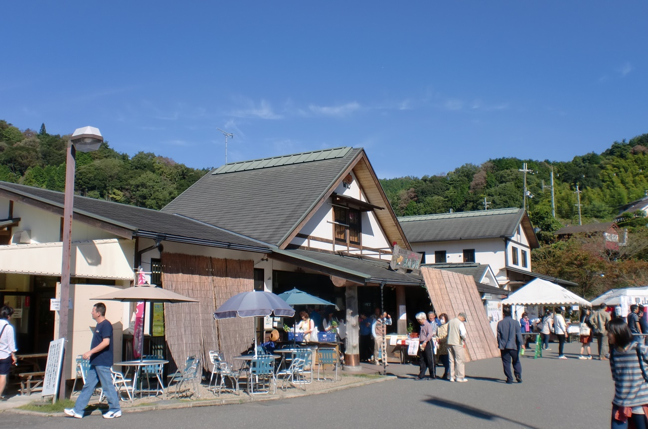  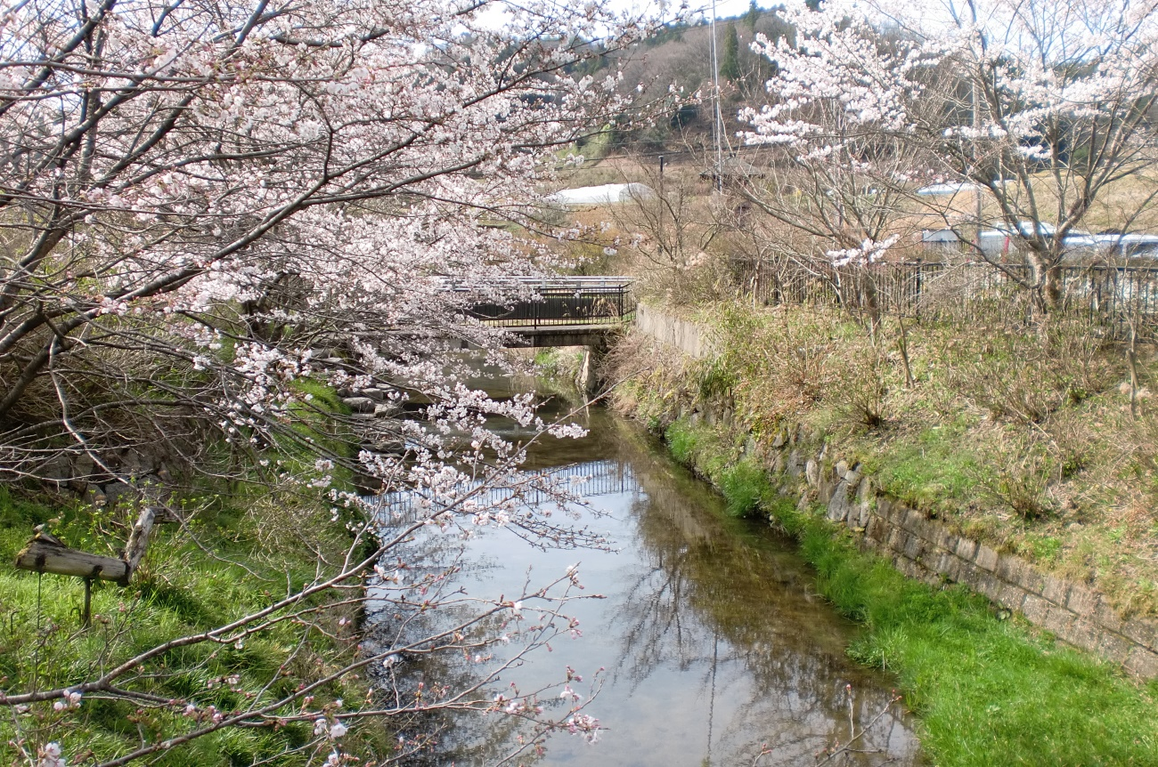  見山の郷外観 見山の郷 前面の川  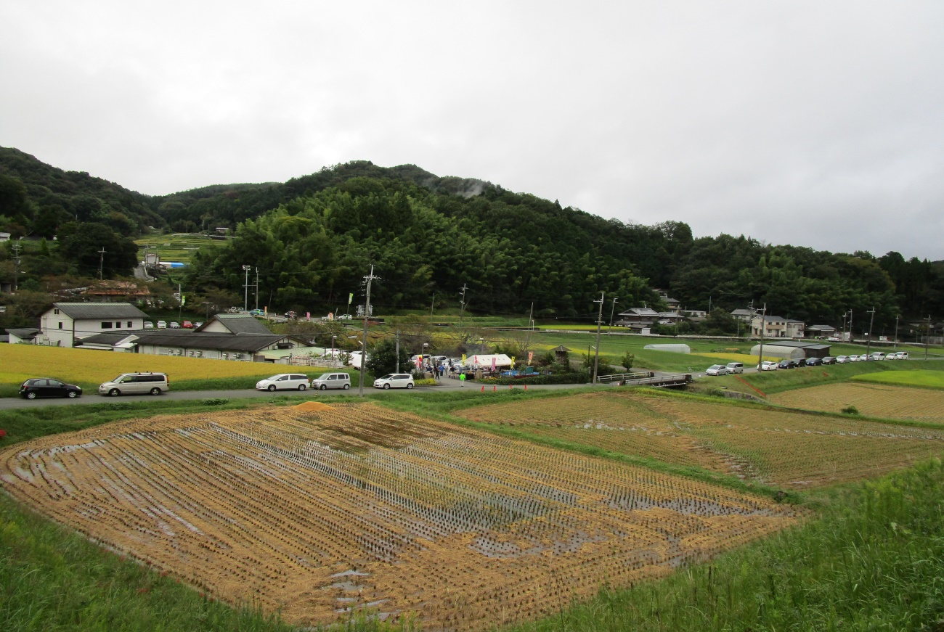  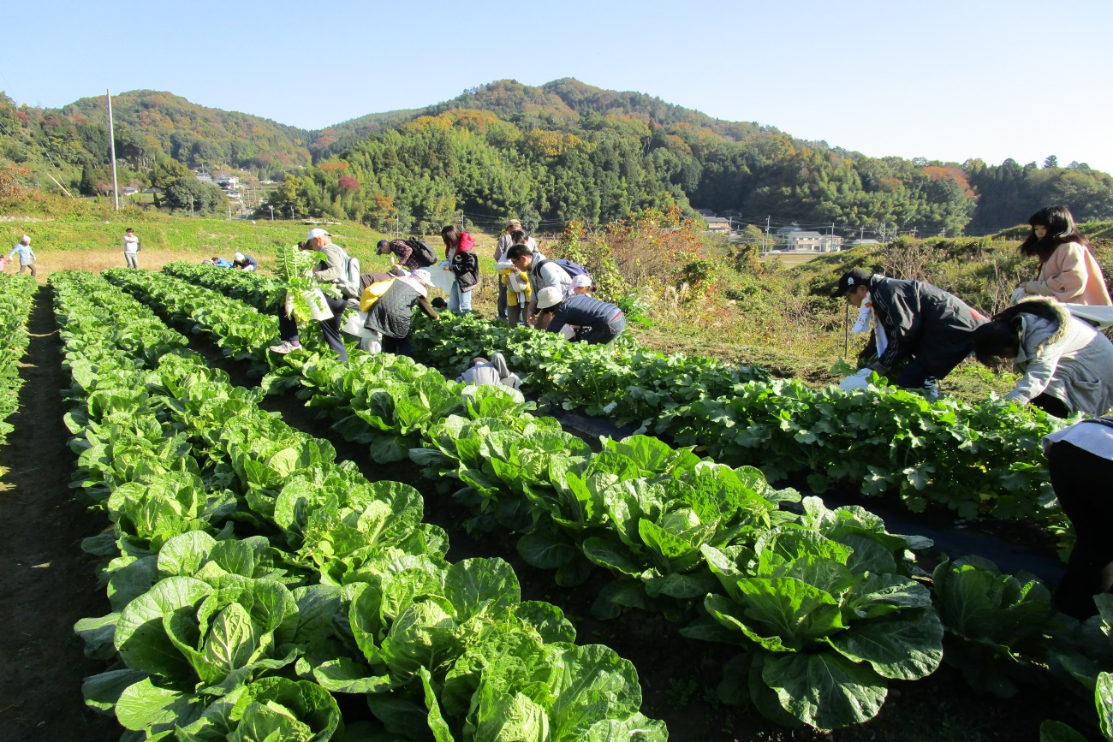  見山の郷の周辺 大根掘り取り

